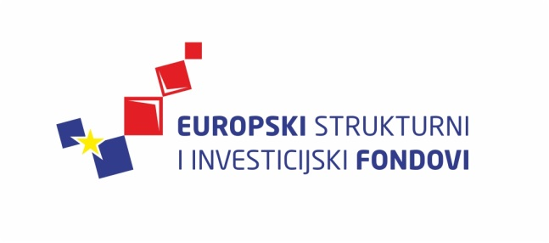
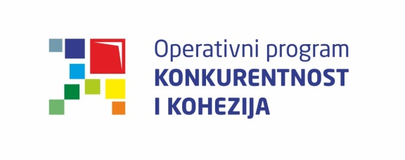
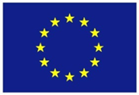
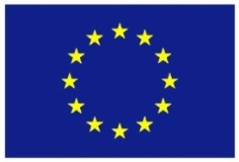

Europska unija
Zajedno do fondova EU

Ciklus Izobrazbi - Upravljanje i kontrola korištenja Europskih strukturnih i investicijskih fondova

Tematska cjelina 4 – Provedba ugovora o dodjeli bespovratnih sredstava

Provjere izvršenja ugovornih obveza

7. listopada 2015. / Državna škola za javnu upravu
Lista polaznika
 |  | Ime i prezime |  | Naziv tijela/institucija:
1. |  | Tadimir Radobolja |  | Ministarstvo turizma
2. |  | Željka Palorec |  | Ministarstvo znanosti, obrazovanja i sporta
3. |  | Sandra Janković Topalović |  | Fond za zaštitu okoliša i energetsku učinkovitost
4. |  | Marijana Bolarić Škare |  | Ministarstvo gospodarstva
5. |  | Sandra Vego |  | Ministarstvo poduzetništva i obrta
6. |  | Dunja Šare |  | Ministarstvo zdravlja
7. |  | Tea Herceg |  | Ministarstvo zdravlja
8. |  | Petra Sopina |  | Agencija za reviziju sustava provedbe programa Europske unije
9. |  | Nikola Đurek |  | Agencija za reviziju sustava provedbe programa Europske unije
10. |  | Martina Petrlić |  | Hrvatski zavod za zapošljavanje
11. |  | Ivana Roić Ivček |  | Ministarstvo znanosti, obrazovanja i sporta
12. |  | Nikolina Jakopić |  | Ministarstvo turizma
13. |  | Željko Šimek |  | Ministarstvo zaštite okoliša i prirode
14. |  | Željko Mimica |  | Ministarstvo poduzetništva i obrta
15. |  | Petar Pačandi |  | Ministarstvo poduzetništva i obrta
16. |  | Sanjin Brodarac |  | Ministarstvo poduzetništva i obrta
17. |  | Josipa Križanović Cimeša |  | Fond za zaštitu okoliša i energetsku učinkovitost
18. |  | Mijo Leko |  | Ministarstvo poljoprivrede
19. |  | Mirella - Benedicta Staraj |  | Ministarstvo turizma
20. |  | Marijana Antunović |  | Ured za udruge Vlade Republike Hrvatske
21. |  | Ivana Horvat |  | Agencija za reviziju sustava provedbe programa Europske unije
22. |  | Krešimir Kajin |  | Ministarstvo poljoprivrede
23. |  | Mihajla Ljubičić |  | Ministarstvo regionalnoga razvoja i fondova Europske unije
24. |  | Irena Araranković |  | Ministarstvo poljoprivrede
25. |  | Jasna Kalaminec |  | Ministarstvo gospodarstva
26. |  | Katica Mišković |  | Ministarstvo regionalnoga razvoja i fondova Europske unije
27. |  | Dario Barbalić |  | Ministarstvo regionalnoga razvoja i fondova Europske unije
28. |  | Zdravko Zrinšćak |  | Ministarstvo regionalnoga razvoja i fondova Europske unije
29. |  | Vesna Benković |  | Ministarstvo regionalnoga razvoja i fondova Europske unije
30. |  | Ana Jarnjak |  | Ministarstvo regionalnoga razvoja i fondova Europske unije
31. |  | Tomislav Čičko |  | Ministarstvo regionalnoga razvoja i fondova Europske unije
32. |  | Renata Mlinarić - Ožegović |  | Ministarstvo regionalnoga razvoja i fondova Europske unije
33. |  | Gabriela Serdar |  | Ministarstvo regionalnoga razvoja i fondova Europske unije
34. |  | Kristijan Sajko |  | Hrvatski zavod za zapošljavanje

Provedba programa izobrazbe financira se sredstvima tehničke pomoći iz Operativnog programa Konkurentnost i kohezija, iz Europskog fonda za regionalni razvoj

